**< [Ajuste] EMS 0086–Lançamento de Faltas e Sobras>**

Histórico de Revisão

|  |  |  |  |  |
| --- | --- | --- | --- | --- |
| **Data** | **Versão** | **Descrição** | **Autor (es) da Revisão** | **Área** |
| 28/12/2011 | 1.0 | Especificação Funcional | César Marracho | TI-DGB |
| 14/02/2012 | 1.1 | Complementação de regras de negócio e atualização das telas do protótipo | Francivaldo | TI-DGB |
| 02/03/2012 | 1.2 | Complementação de regras de negócio e atualização das telas do protótipo | Francivaldo | TI-DGB |
| 08/03/2012 | 1.3 | Complementação de regras de negócio | Francivaldo | TI-DGB |
| 06/05/2012 | 1.4 | Complementação de regras | Francivaldo | TI-DGB |

INFORMAÇÕES DA EMS*

|  |  |
| --- | --- |
| **No. Do Backlog:** | **Fornecedor: TI-DGB** |
| **Executor:** |
| **Analista Abril:** Eduardo Castro | **Área:** Agência |

ESCOPO[1]*

|  |
| --- |
| Descrição e Objetivo da Manutenção: Essa tela é responsável por inserir e consultar os lançamentos de sobras e faltas no sistema. |
|  |

ESPECIFICAÇÃO FUNCIONAL[2]*

## Regras de Negócio envolvidas na Manutenção

O lançamento de faltas e sobras pode ocorrer em momentos diversos, seja no recebimento do produto, ao realizar picking, após o envio as cotas e no recolhimento do produto.

A funcionalidade deverá permitir os lançamentos de faltas e sobras da edição em questão no tipo de diferença escolhido. Os lançamentos serão incluídos na data da operação em vigência.

Para o lançamento de faltas e sobras deve-se respeitar os seguintes prazos, de acordo com o tipo de diferença:

* **Faltas e Sobras DE - Reparte:** Podem ser apontados apenas na data de recebimento do produto na Distribuidora (esta diferença poderá ser identificada na tela de Recebimento Físico (EMS 0009), ao dar entrada com a NF).
* **Faltas e Sobras EM - Reparte:** Podem ser apontadas até cinco dias úteis após a data de recebimento da nota deste produto (apontada na tela de Recebimento Físico) independente se o produto já foi lançado ou não.

O sistema deverá observar nos últimos cinco dias úteis se houve o recebimento de nota fiscal com o produto e edição informados, a fim de contabilizar o prazo para lançamento da diferença, esta regra é para que esta diferença seja submetida à análise do fornecedor, via GFS. Caso o produto e edição escolhidos já estejam fora do prazo para lançamento estabelecido, a funcionalidade deverá permitir a indicação destas diferenças até a data de recolhimento deste produto, porém esta sobra ou falta lançadas serão rejeitadas ao serem submetidas ao GFS, alterando apenas a situação atual da Distribuidora. Já se estiver dentro do prazo, o sistema deverá checar se já houve lançamentos para o mesmo e se a quantidade informada versus a recebida, ainda permitia o lançamento de faltas, na quantidade informada. Para o lançamento de sobras, esta checagem é irrelevante.

Ex.: nota informa 120 exes. Da revista Veja, porém no recebimento físico são localizados apenas 100 exes. Da revista Veja, informando automaticamente uma falta DE 20 exemplares; posteriormente identificamos a falta EM de 12 exes, ou seja, esse lançamento ainda é possível, já que tínhamos 100 exes. No estoque.

* **Faltas e Sobras EM - Encalhe:** Podem ser apontadas a partir da data de recolhimento do produto na distribuidora. Esta diferença não deve ser submetida ao GFS já que o prazo estipulado pelo fornecedor já foi ultrapassado. O sistema deverá checar se já houve lançamentos para o mesmo e se a quantidade informada versus a recebida, ainda permitia o lançamento de faltas, na quantidade informada. Para o lançamento de sobras, esta checagem é irrelevante.

Ex.: nota informa 120 exes. Da revista Veja, porém no recebimento físico são localizados apenas 100 exes. Da revista Veja, informando automaticamente uma falta DE 20 exemplares; posteriormente identificamos a falta EM de 12 exes, ou seja, esse lançamento ainda é possível, já que tínhamos 100 exes. No estoque.

Qualquer apontamento seja de Falta DE ou EM, a funcionalidade deve checar se o distribuidor recebeu uma quantidade mínima, que permita realizar este lançamento.

Lançamento de Faltas e Sobras

Para o lançamento de faltas e sobras, ao clicar em “Novo” a funcionalidade deve abrir pop-up para que o usuário selecione o tipo de diferença a ser lançada (campo será abastecido pela tabela de tipos de movimento, interna do sistema).

Lançamento de Diferenças por Produto

Ao solicitar um novo lançamento, a funcionalidade deve:

1. Questionar o tipo de diferença que o usuário deseja lançar.
2. O usuário informa o produto que está com a diferença, imputando as seguintes informações:
   1. Código: código do produto. Em casos de não informado, ao reconhecer o nome do produto o mesmo deve ser preenchido automaticamente pelo sistema;
   2. Produto: nome do produto. Ao reconhecer o código do produto o mesmo deve ser preenchido automaticamente pelo sistema;
   3. Edição: edição do produto;

A partir destas informações, a funcionalidade identifica o preço e o reparte total do produto e informa em campo não editável do grid.

* 1. Diferença: informação da quantidade de diferença (em casos de sobra, a funcionalidade deve entender que é um número positivo e em casos de falta, a funcionalidade deve considera-lo um número negativo).

1. Com a quantidade preenchida, fica disponível a escolha de destinação da falta:
   1. Estoque: opção não deve ficar disponível apenas para o tipo de diferença ‘Faltas Em’.

Ao selecionar esta opção, a funcionalidade deve entender que a diferença será destinada ao estoque que contém o produto e impactará apenas o consignado do Distribuidor, após fluxo de aprovação descrito abaixo.

* 1. Cotas: a funcionalidade deve habilitar o grid para informação das cotas que a diferença foi destinada. A composição do grid é:
     1. Cota: número da cota;
     2. Jornaleiro: nome do jornaleiro;
     3. Reparte: quantidade que a cota informada receberá do produto, conforme programado;
     4. Diferença: quantidade de diferença destinada à cota;
     5. Reparte Atual: resultado da soma/subtração de Reparte +/- Diferença;

1. O usuário pode selecionar o botão ‘Incluir Novo’ (este têm a mesma função que o botão Confirmar) para manter a tela de inclusão de diferenças aberto, abastecer o grid com as informações registradas e habilitar novamente a pop-up para inclusão de nova diferença. Assim como, pode ‘Confirmar’ a inclusão, abastecendo o grid e fechando a janela de inclusão, retornando o usuário à janela de visualização da pesquisa.

Obs.: Esta não precisa ser realizada no ato do cadastro das diferenças, já que estas podem ser identificadas em outra funcionalidade (Recebimento Físico), onde o direcionamento será realizado nesta tela.

Lançamento de Diferenças por Cota

A funcionalidade possibilitará que o usuário escolha realizar a diferença por cota. Esta opção será realizada através de seleção de flag na janela. Ao realizar esta opção a funcionalidade deve solicitar que o usuário informe o número da cota, com isso deve retornar o nome do Jornaleiro. Caso o usuário digite o nome do Jornaleiro (deve habilitar a pesquisa por autocomplete) o número da cota deve retornar automaticamente.

Este lançamento segue o fluxo abaixo:

1. Questionar o tipo de diferença que o usuário deseja lançar e a flag de Lançamento por cota.
2. O usuário informa à cota que esta(s) diferença(s) será lançada, imputando as seguintes informações:
   1. Nota de Envio: data da nota de envio, já que o lançamento pode ser feito em outra data.
   2. Cota: número da cota;
   3. Jornaleiro: nome do jornaleiro;
3. A funcionalidade deve trazer como resultado desta inclusão, o grid abaixo com todos os produtos que compõe a Nota de Envio desta cota, na data selecionada:
   1. Código: código do produto;
   2. Produto: nome do produto;
   3. Edição: edição do produto;
   4. Preço c/ Desconto: preço do produto com desconto;
   5. Reparte: quantidade que a cota informada receberá do produto, conforme programado;
   6. Diferença: quantidade de diferença destinada à cota diferença (em casos de sobra, a funcionalidade deve entender que é um número positivo e em casos de falta, a funcionalidade deve considera-lo um número negativo).
   7. Reparte Atual: resultado da soma/subtração de Reparte +/- Diferença;
4. Com a quantidade preenchida, fica disponível a escolha de destinação da falta:
5. O usuário pode selecionar o botão ‘Incluir Novo’ (este têm a mesma função que o botão Confirmar) para manter a tela de inclusão de diferenças aberto, abastecer o grid com as informações registradas e habilitar novamente a pop-up para inclusão de nova diferença. Assim como, pode ‘Confirmar’ a inclusão, abastecendo o grid e fechando a janela de inclusão, retornando o usuário à janela de visualização da pesquisa.

Quando a sobra é encaminhada para a cota, e não seja total, o sistema deve questioná-lo se deseja mandar o restante dos exemplares para o estoque ou retornar a janela para continuar lançando.

Nos casos em que a forma de lançamento seja por Produto, onde a falta é direcionada à cota, a funcionalidade deve "obrigar" o usuário a destinar a quantidade total da falta.

Tratamento dos Consignados / Ajustes Fiscais

Esta funcionalidade pode estar submetida a um Controle de Aprovação do Distribuidor, ou seja, antes mesmo de ser enviada ao GFS a mesma deve passar por um processo de aprovação (EMS 0029). Apenas após este, as diferenças podem ser submetidas ao sistema do Fornecedor (GFS).

O tratamento do consignado do Distribuidor só deve ocorrer após retorno do GFS (sistema de Gestão de Faltas e Sobras dos Fornecedores do Grupo Abril) e deve ser:

* Nos casos que o Fornecedor aprova a:
  + Sobra: a funcionalidade deve atualizar o consignado da Distribuidora, somando a quantidade atual com a quantidade de sobra apontada. O Fornecedor irá gerar uma nota complementar desta diferença.

Este apontamento deve gerar uma pendência no recebimento de nota complementar que o Fornecedor deve enviar ao Distribuidor. Esta poderá ser realizada na EMS 0213 – Entrada de NF-e Terceiros.

* + Falta: a funcionalidade deve atualizar o consignado da Distribuidora, subtraindo a quantidade atual com a quantidade de falta apontada. O Distribuidor gera Nota de Devolução, ajustando o estoque.

Este apontamento deve gerar uma pendência Na geração de nota do Distribuidor para o Fornecedor.

* Nos casos que o Fornecedor reprova a:
  + Sobra: a funcionalidade deve manter o consignado da Distribuidora, relatado na NF, ou seja, a sobra não deve ser considerada já que a mercadoria será devolvida para o Fornecedor e para isto, uma Nota de Devolução deverá ser gerada pelo Distribuidor para acompanhamento da mercadoria ao Fornecedor.
  + Falta: a funcionalidade deve manter o consignado da Distribuidora, relatado na NF, e indicar a falta reprovada como perda da Distribuidora (ou seja, quando o produto for recolhido pelo Fornecedor, o Distribuidor terá que efetuar o pagamento do mesmo, como se este fosse vendido). Neste caso, não há geração de nota para o Fornecedor.

Em qualquer um dos casos, devem ser geradas ou recebidas notas para correção da situação, conforme abaixo:

|  |  |  |  |  |  |
| --- | --- | --- | --- | --- | --- |
| **CONDIÇÃO** | **Tipo de Nota - Distribuidor Mercantil (S/Regime Especial)** | **CFOP** | | **DE** | **PARA** |
| **Dentro UF** | **Fora UF** |
| Sobra de mercadoria | Remessa de Mercadoria em Consignação | 5917 | 6917 | TREELOG | DISTRIBUIDOR |
| Falta de mercadoria | Devolução de Mercadoria Recebida em Consignação | 5918 | 6918 | DISTRIBUIDOR | TREELOG |
| Falta de mercadoria | Remessa de Mercadoria em Consignação | 5917 | 6917 | TREELOG | DISTRIBUIDOR |
| Sobra de mercadoria | Devolução de Mercadoria Recebida em Consignação | 5918 | 6918 | DISTRIBUIDOR | TREELOG |
|  |  |  |  |  |  |
| **CONDIÇÃO** | **Tipo de Nota - Distribuidor Prestador de Serviços** | **CFOP** | | **DE** | **PARA** |
| **Dentro UF** | **Fora UF** |
| Sobra de mercadoria | NF-e Complementar (Remessa para Distribuição) | 5949 | 6949 | TREELOG | DISTRIBUIDOR |
| Falta de mercadoria | NF-e Complementar (Remessa para Distribuição) | 5949 | 6949 | TREELOG | DISTRIBUIDOR |
| Falta de mercadoria | Retorno de Remessa para Distribuição *Esta nota é opcional, já que a obrigatoriedade é a nota final de prestação de serviços. | 5949 | 6949 | DISTRIBUIDOR | TREELOG |
| Sobra de mercadoria | NF-e (Complementar) Devolução de Encalhe | 5949 | 6949 | DISTRIBUIDOR | TREELOG |
|  |  |  |  |  |  |
| **CONDIÇÃO** | **Tipo de Nota - Distribuidor Prestador de Serviços - FILIAL** | **CFOP** | | **DE** | **PARA** |
| **Dentro UF** | **Fora UF** |
| Sobra de mercadoria | NF-e Transferência Complementar (Remessa para Distribuição) | 5949 | 6949 | TREELOG | FILIAL |
| Falta de mercadoria | NF-e Transferência Complementar (Remessa para Distribuição) | 5949 | 6949 | TREELOG | FILIAL |
| Falta de mercadoria | NF-e Retorno de Distribuição *Esta nota é opcional, já que a obrigatoriedade é a nota final de prestação de serviços. | 5949 | 6949 | FILIAL | TREELOG |
| Sobra de mercadoria | NF-e (Complementar) Devolução de Encalhe | 5949 | 6949 | FILIAL | TREELOG |

A aprovação ou reprovação do GFS pode ser vista na EMS 0082 – Consulta de Faltas e Sobras, e a partir deste a funcionalidade deve gerar os acertos sistêmicos e fiscais necessários.

Já o tratamento do consignado das Cotas, com o apontamento das diferenças deve ser:

* + Sobra (Reparte/Encalhe): a funcionalidade só deve atualizar o consignado da Cota, somando a quantidade atual com a quantidade de sobra apontada. O Distribuidor irá gerar uma nota de complemento desta diferença, caso a Nota de Envio ou NECA/Danfe já tenho sido gerada.
  + Falta (Reparte/Encalhe): a funcionalidade deve atualizar o consignado da Cota, subtraindo a quantidade atual com a quantidade de falta apontada. O Distribuidor irá gerar uma nota de ajuste desta diferença, caso a cota que esta foi destinada já tenho sido gerada e a cota tenha obrigação fiscal.

Caso o Distribuidor esteja parametrizado para obrigação fiscal e se é um distribuidor mercantil ou prestador de serviço, e se ainda tem regime especial (parâmetro do distribuidor – EMS 0188), deverá haver ajuste fiscal em relação a esses lançamentos de faltas e sobras. Para geração das notas a funcionalidade deve considerar em relação à geração de notas nas seguintes situações:

|  |  |  |  |  |  |
| --- | --- | --- | --- | --- | --- |
| **CONDIÇÃO** | **Tipo de Nota - Mercantil - Cota Contribuinte** | **CFOP** | | **DE** | **PARA** |
| **Dentro UF** | **Fora UF** |
| Gera - Nota Complementar p/ Sobra | Remessa de Mercadoria em Consignação | 5917 | 6917 | Distribuidor | Cota |
| Recebe - Nota Complementar p/ Falta | Devolução de Mercadoria Recebida em Consignação | 5918 | 6918 | Cota | Distribuidor |
|  |  |  |  |  |  |
| **CONDIÇÃO** | **Tipo de Nota - Mercantil - Cota NÃO Contribuinte**  **(cota que não emite NF-e)** | **CFOP** | | **DE** | **PARA** |
| **Dentro UF** | **Fora UF** |
| Gera - Nota Complementar p/ Sobra | Remessa de Mercadoria em Consignação | 5917 | 6917 | Distribuidor | Cota |
| Gera - Nota Complementar p/ Falta | NF-e Entrada em Devolução de Remessa em Consignação | 1918 | 2918 | Distribuidor pela Cota | Distribuidor |
|  |  |  |  |  |  |
| **CONDIÇÃO** | **Tipo de Nota - Prestador de Serviço - Cota Contribuinte** | **CFOP** | | **DE** | **PARA** |
| **Dentro UF** | **Fora UF** |
| Gera - Nota Complementar p/ Sobra | NF-e de Remessa para Distribuição (NECA / Danfe) | 5949 | 6949 | Distribuidor | Cota |
| Recebe - Nota Complementar p/ Falta | NF-e de Devolução de Remessa para Distribuição | 5949 | 6949 | Cota | Distribuidor |
|  |  |  |  |  |  |
| **CONDIÇÃO** | **Tipo de Nota - Prestador de Serviço - Cota NÃO Contribuinte** | **CFOP** | | **DE** | **PARA** |
| **Dentro UF** | **Fora UF** |
| Gera - Nota Complementar p/ Sobra | NF-e de Remessa para Distribuição (NECA / Danfe) | 5949 | 6949 | Distribuidor | Cota |
| Gera - Nota Complementar p/ Falta | NF-e de Entrada de Retorno de Remessa para Distribuição | 1949 | 2949 | Distribuidor pela Cota | Distribuidor |

Os ajustes de consignado e fiscal da relação distribuidor com a cota, deve ser automático, após o lançamento aprovado, nos casos de utilização do Controle de Aprovação, independente do retorno da aprovação ou reprovação do GFS.

Se o distribuidor tem regime especial, somente neste caso não irá emitir NF-e.

Observações Gerais

Caso o produto informado para lançamento de diferenças esteja em mais de um estoque, a funcionalidade deve questionar, através de um campo de seleção, qual dos estoques a diferença deve ser realizada.

Essa tela deve ter seu acesso controlado por nível do perfil de usuário e deve exibir alerta no caso de sair da tela sem salvar as informações.

|  |
| --- |
| Benefício esperado com a Manutenção: |

## Parâmetros Recebidos;

## Tabelas;

|  |  |  |  |  |  |
| --- | --- | --- | --- | --- | --- |
| **TABELAS** | **SUFIXO** | **CREATE** | **READ** | **UPDATE** | **DELETE** |
|  |  |  |  |  |  |
|  |  |  |  |  |  |
|  |  |  |  |  |  |

## Acesso as Tabelas;

|  |  |  |  |
| --- | --- | --- | --- |
|  | TABELA | **Chave de Acesso** | **Localizado na Tabela** |
|  |  |  |  |

## Formatação das Telas;

|  |  |  |  |
| --- | --- | --- | --- |
| **COLUNA** | **LABEL** | TABELA | **OBJETO** |
|  |  |  |  |

## Formatação dos Relatórios;

|  |  |  |  |
| --- | --- | --- | --- |
| **COLUNA** | **LABEL** | TABELA | **OBJETO** |
|  |  |  |  |

## Manutenção das Tabelas;

## Inclusão Tabela

|  |  |  |
| --- | --- | --- |
| **COLUNA** | **Conteúdo** | Origem |
|  |  |  |

## Alteração Tabela

|  |  |  |
| --- | --- | --- |
| **COLUNA** | **Conteúdo** | Origem |
|  |  |  |

## Descrição do processo;

## Telas envolvidas na Manutenção:

**“Lançamento de Faltas e Sobras”**

O usuário deverá selecionar o botão ‘NOVO’ onde a funcionalidade deverá abrir uma pop-up

Os Campos abaixo estarão na tela, trazendo os lançamentos da data atual. São todos “Não editáveis”.

* Código: Código do produto.
* Produto: Deverá trazer o nome do produto.
* Edição: Deverá trazer a edição do produto.
* Preço: Preço de Capa do produto.
* Pacote Padrão: Pacote Padrão do produto.
* Exemplares: digitação das quantidades de exemplares (editável e irá trazer as quantidades desses exemplares).
* Tipo de Diferença: Tipos de diferença para Sobras e Faltas, se escolher o tipo de diferença TODOS não deve desabilitar o botão Novo.
* Ação: Exibe tela para incluir lançamento do item selecionado (se esse botão for acionado novamente no mesmo item já alterado, não deve mais permitir alteração no item selecionado), ou exclui o item selecionado.

NOVO - Lançamento de Diferenças por Produto

* Tipo de Diferença: combo para seleção dos tipos de diferença;
* Lançamento por Cota: Flag para seleção, esta altera a forma de lançamento, conforme descrita no campo Lançamento de Diferenças por Cota abaixo;
* Código: código do produto. (Campo editável)
* Produto: nome do produto. (Campo editável)
* Edição: edição do produto; (Campo editável)
* Preço: preço do produto (campo não editável)
* Reparte: reparte total do produto (campo não editável).
* Diferença: diferença apontada (campo editável).

Com a quantidade preenchida, fica disponível a escolha de destinação da falta:

* + Estoque: Flag de seleção, opção não deve ficar disponível apenas para o tipo de diferença ‘Faltas Em’.
  + Cotas: Flag de seleção. A funcionalidade deve habilitar o grid abaixo:
    - Cota: número da cota; (Campo editável)
    - Jornaleiro: nome do jornaleiro; (Campo editável)
    - Reparte: quantidade que a cota informada receberá do produto, conforme programado; (Campo não editável)
    - Diferença: quantidade de diferença destinada à cota; (Campo editável)
    - Reparte Atual: resultado da soma/subtração de Reparte +/- Diferença; (Campo não editável)

Lançamento de Diferenças por Cota

* Tipo de Diferença: combo para seleção dos tipos de diferença;
* Nota de Envio: data da nota de envio, já que o lançamento pode ser feito em outra data. (Campo editável)
* Cota: número da cota; (Campo editável)
* Jornaleiro: nome do jornaleiro; (Campo editável)

A funcionalidade deve trazer como resultado desta inclusão, o grid abaixo com todos os produtos que compõe a Nota de Envio desta cota, na data selecionada:

* + Código: código do produto; (Campo não editável)
  + Produto: nome do produto; (Campo não editável)
  + Edição: edição do produto; (Campo não editável)
  + Preço c/ Desconto: preço do produto com desconto; (Campo não editável)
  + Reparte: quantidade que a cota informada receberá do produto, conforme programado; (Campo não editável)
  + Diferença: quantidade de diferença destinada à cota diferença (em casos de sobra, a funcionalidade deve entender que é um número positivo e em casos de falta, a funcionalidade deve considera-lo um número negativo). (Campo editável)
  + Reparte Atual: resultado da soma/subtração de Reparte +/- Diferença; (Campo não editável)

Botões:

* Novo: Exibe tela para incluir novo lançamento (caso não o tipo de movimento não seja escolhido o botão novo não será habilitado).
* Salvar: Habilitado para um nível de funcionários, onde não efetivam ações, apenas incluem e aguardam aprovação de um nível superior.
* Confirmar: Efetiva os lançamentos.
* Cancelar: Cancela os lançamentos.

Tela de lançamento de sobras e faltas

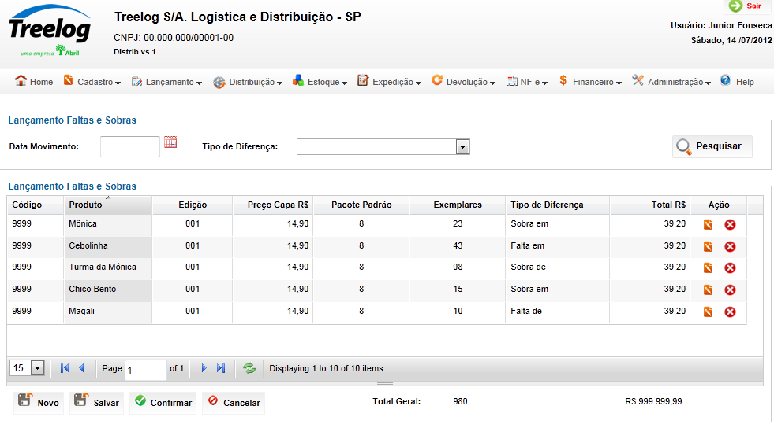

Janela de Lançamento por Produto / Diferença encaminhada ao estoque

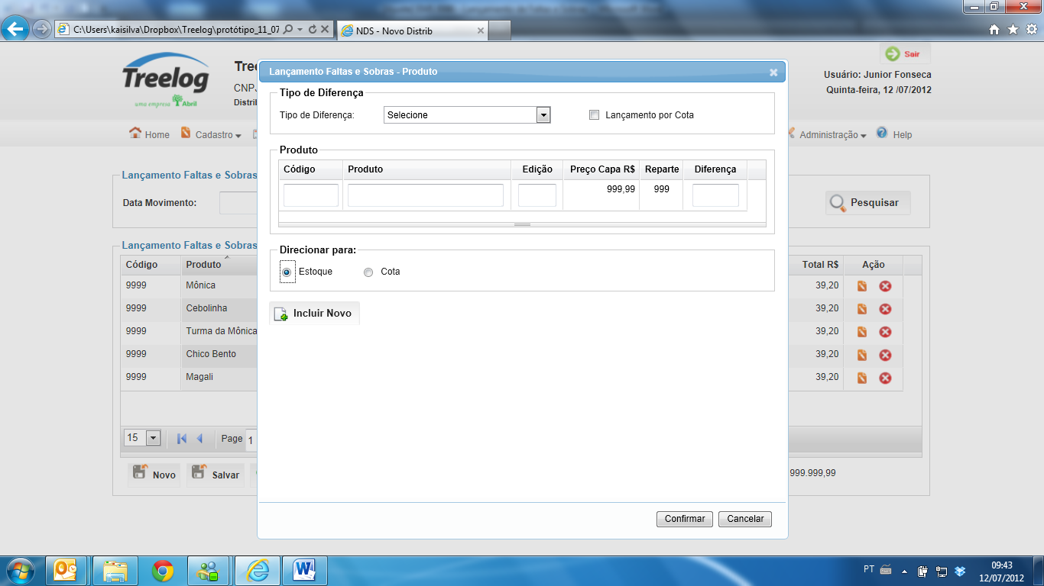

Janela de Lançamento por Produto / Diferença encaminhada a cota

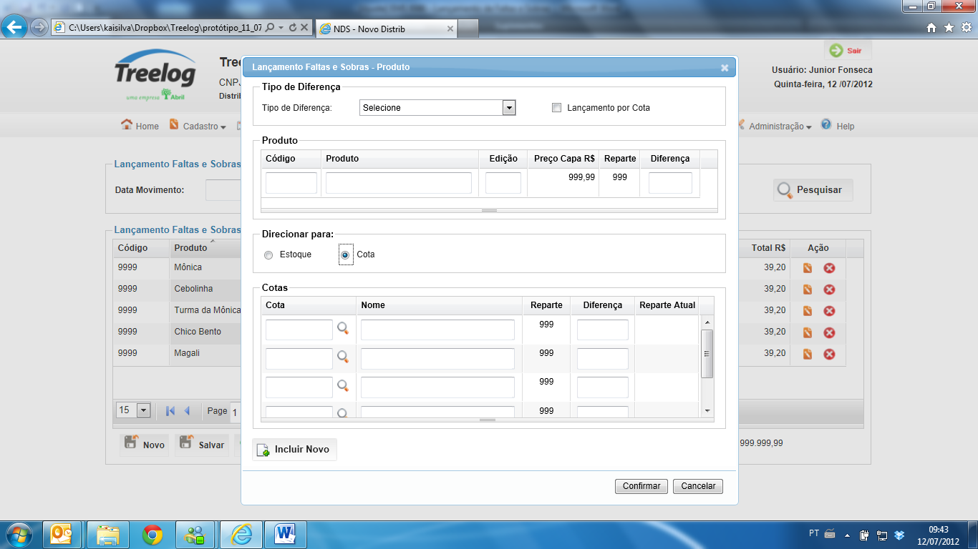

Janela de Lançamento por Cota

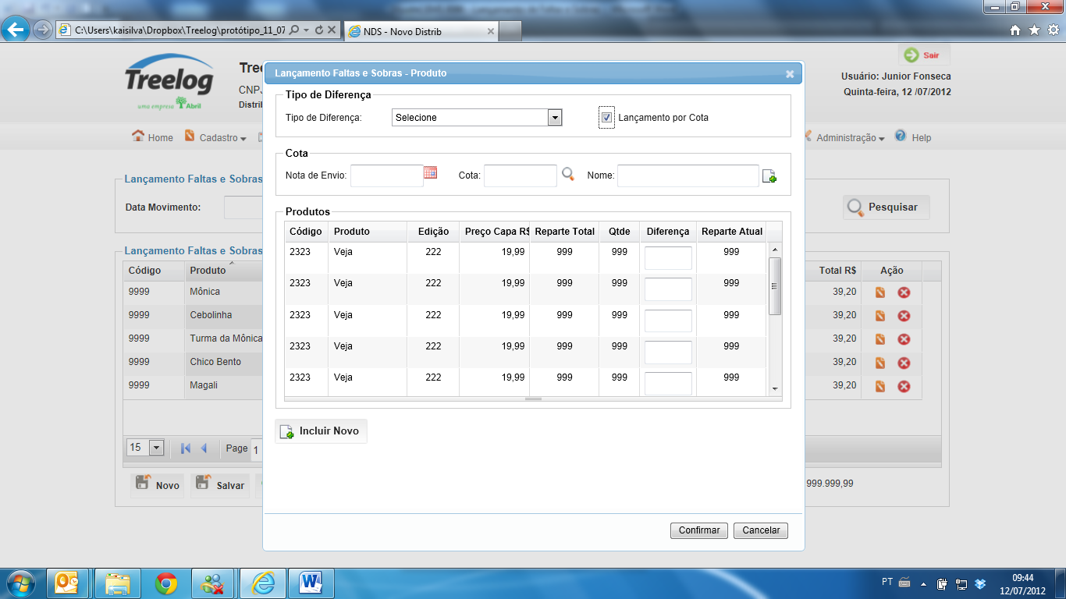

## Relatórios envolvidos na Manutenção

NA

## Interface dos Dispositivos envolvidos na Manutenção

NA

## Integrações entre sistemas/módulos envolvidas na Manutenção

NA

PONTOS DE ATENÇÃO[3]*

## Riscos, restrições e dependências envolvidos na manutenção

NA

ESPECIFICAÇÃO TÉCNICA[4]**

## Lista de objetos manipulados/alterados/criados

Esta seção destaca os objetos do sistema/módulo envolvidos nesta Manutenção.

## Estrutura de Dados

## Objetos de Banco de Dados

## Fontes

## Documentação

ESTIMATIVA PREVISTA[5]**

## Estimativa de para implantação:

|  |  |  |
| --- | --- | --- |
| **ATIVIDADES DE IMPLEMENTAÇÃO** | **HORAS ESTIMADAS (h)** | |
| <Preencher com o nome da atividade executada pela Consultoria > | <Preencher com a qtde de horas> | |
| <Preencher com o nome da atividade executada pela Consultoria > | <Preencher com a qtde de horas> | |
| <Preencher com o nome da atividade executada pela Consultoria > | <Preencher com a qtde de horas> | |
|  |  | |
| **TOTAL HORAS** | <Preencher com qtde TOTAL de horas> | |
| **Data Início/Fim da Implementação da SEM** | <dd/mm/aaaa> | <dd/mm/aaaa> |
| **ATIVIDADES DE HOMOLOGAÇÃO/TESTES** | **HORAS ESTIMADAS (h)** | |
| <Preencher com o nome da atividade executada pela Consultoria> | <Preencher com a qtde de horas> | |
| <Preencher com o nome da atividade executada pela Abril> | <Preencher com a qtde de horas> | |
| **Data Início/Fim da Homologação da SEM** | <dd/mm/aaaa> | <dd/mm/aaaa> |
| **ATIVIDADES IMPLANTAÇÃO** | **HORAS ESTIMADAS (h)** | |
| <Preencher com o nome da atividade> | <Preencher com a qtde de horas> | |
| <Preencher com o nome da atividade> | <Preencher com a qtde de horas> | |
| **Data de Implantação em Produção** | <dd/mm/aaaa> | <dd/mm/aaaa> |

## Aprovações:

|  |  |  |  |
| --- | --- | --- | --- |
| **Nome** | **Área** | **Assinatura** | **Data** |
| <Nome do aprovador> | <Nome da área do aprovador> | <Assinatura do aprovador> | <dd/mm/aaaa> |
| <Nome do aprovador> | <Nome da área do aprovador> | <Assinatura do aprovador> | <dd/mm/aaaa> |
| <Nome do aprovador> | <Nome da área do aprovador> | <Assinatura do aprovador> | <dd/mm/aaaa> |
|  |  |  |  |

PLANO DE IMPLANTAÇÃO EM HOMOLOGAÇÃO/PRODUÇÃO[6]**

## Roteiro de implantação em homologação

|  |  |  |  |  |  |
| --- | --- | --- | --- | --- | --- |
| **Seq.** | **Grupo Solucionador** | **Descrição da atividade** | **Versão** | **Caminho Versionador** | **Status\*** |
| *<1>* |  |  |  |  |  |
| *<2>* |  |  |  |  |  |
| *<3>* |  |  |  |  |  |
| *<4>* |  |  |  |  |  |
| *<n>* |  |  |  |  |  |

*Preenchido pela Gerência de Liberação

## Roteiro de implantação em produção

|  |  |  |  |  |  |  |
| --- | --- | --- | --- | --- | --- | --- |
| **Seq.** | **Grupo Solucionador** | **Descrição da atividade** | **Data/Hora Programada p/ Execução** | **Versão** | **Caminho Versionador** | **Status\*** |
| *<1>* |  |  |  |  |  |  |
| *<2>* |  |  |  |  |  |  |
| *<3>* |  |  |  |  |  |  |
| *<4>* |  |  |  |  |  |  |
| *<n>* |  |  |  |  |  |  |

*Preenchido pela Gerência de Liberação

PLANO DE VOLTA

## Roteiro para aplicação do plano de volta

|  |  |  |
| --- | --- | --- |
| **Seq.** | **Grupo Solucionador** | **Descrição da atividade de volta** |
| *<1>* |  |  |
| *<2>* |  |  |
| *<3>* |  |  |
| *<4>* |  |  |
| *<n>* |  |  |

* A seqüência de atividades descritas no plano de volta deverão estar sincronizadas (mesmo ID) com o Roteiro de Implantação

PLANO DE COMUNICAÇÃO

|  |  |  |  |
| --- | --- | --- | --- |
| **Seq. Escalonamento** | **Nome Contato** | **Telefone** | **Área / Responsabilidade** |
| *1.* |  |  |  |
| *1.1 (opcional)* |  |  |  |
| *1.2 (opcional)* |  |  |  |
| *1.3 (opcional)* |  |  |  |
| *2.* |  |  |  |
| *2.1 (opcional)* |  |  |  |
| *2.2 (opcional)* |  |  |  |
| *2.3 (opcional)* |  |  |  |
| *3.* |  |  |  |
| *3.1 (opcional)* |  |  |  |
| *3.2 (opcional)* |  |  |  |
| *3.3 (opcional)* |  |  |  |

1. * Preenchido pela Abril
2. * Preenchido pela Abril
3. * Preenchido pela Abril
4. ** Preenchido pela Consultoria
5. ** Preenchido pela Consultoria
6. ** Preenchido pela Consultoria